Что стоит за уголовным преследованием Сержа Саргсяна?
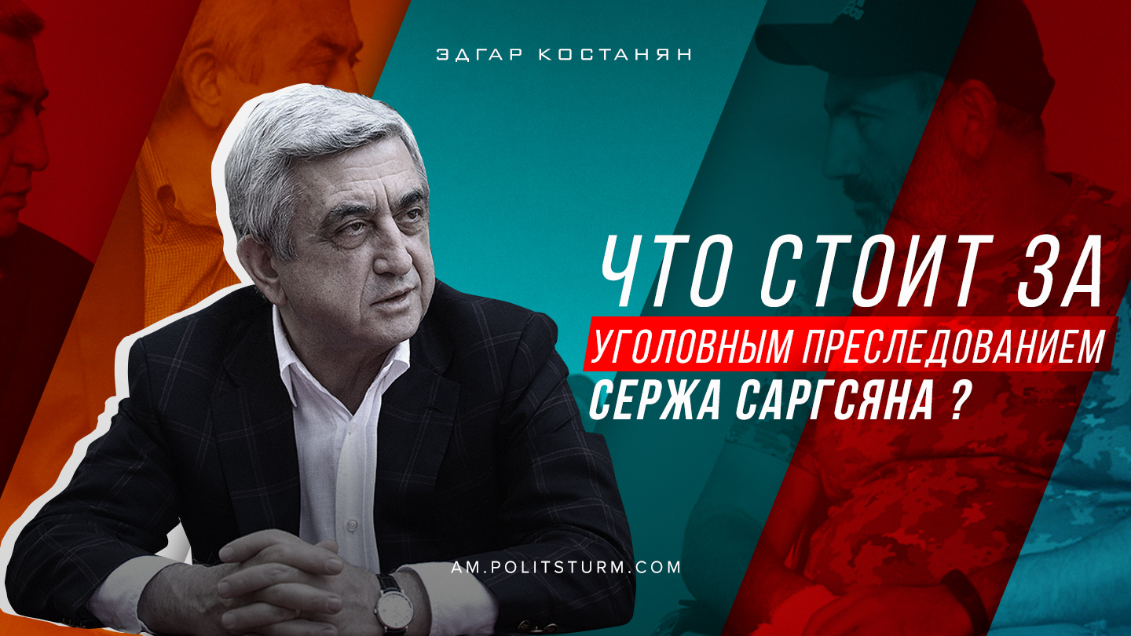

Оригинальная статья
2020-01-12
5 мин. на чтение
Facebook
ВКонтакте
Не успели ещё утихнуть страсти вокруг Роберта Кочаряна, как лагерь Пашиняна начал новый поход против другого бывшего президента — Сержа Саргсяна. По сообщению Специальной следственной службы (ССС) Армении, Серж Саргсян обвиняется в том, что в период с 25 января по 7 февраля 2013 года организовал присвоение, растрату и хищение 489 млн драмов (более 1 млн долларов) со стороны группы должностных лиц [1].
Согласно предъявленному обвинению, 24 января 2013 года правительство утвердило программу господдержки землепользователям, в рамках которой им было продано около 17 миллионов литров дизельного топлива. Его выделяли на основании заявок областных администраций и организаций системы Минсельхоза.

На участие в тендере на поставки дизельного топлива заявки подали несколько компаний, включая «Макхсур» и «Флеш». «Максхур» предложила более низкую цену, заявка этой компании была представлена Минсельхозом на утверждение правительства. Саргсян, зная о более выгодном предложении «Макхсур», проигнорировал его и, используя должностное положение, поручил через подчиненных сделать выбор в пользу компании «Флеш», предложившей более высокую цену в сравнении с другими поставщиками дизтоплива [2].
Как сообщают армянские СМИ, владелец компании «Флеш» Барсег Бегларян — близкий друг Сержа Саргсяна, что, судя по всему, и определило его выбор.
Пресс-служба ССС сообщила, что на имущество третьего президента Армении Сержа Саргсяна и президента компании «Флеш» Барсега Бегларяна наложен арест. В качестве меры пресечения в отношении Саргсяна и Бегларяна избрана подписка о невыезде [3].
11 января стало известно, что предварительное следствие завершено и уголовное дело передается в суд.
«Орган предварительного следствия счел полученные доказательства достаточными для составления обвинительного заключения и передачи дела в суд, о чем оповещены обвиняемые и их адвокаты», — заявила пресс-секретарь ССС Марина Оганджанян. — «Обвинения по уголовному делу предъявлены пяти лицам, в том числе Саргсяну и Барсегу Бегларяну «[4].
Сам экс-президент не признал предъявленныe ему ССС обвинения, считая их политическим преследованием [5]. В интервью изданию «Sputnik Армения» политтехнолог Виген Акопян выразил мнение, что предъявленное Саргсяну обвинение стало предупреждением властей в ответ на всплеск политической активности бывшего главы государства.
«У меня создалось впечатление, что какие-то правила игры, какие-то договоренности, соблюдавшиеся на протяжении долгого времени (возможно, с момента «бархатной революции»), были нарушены. То, что произошли изменения, можно было понять также по недавним заявлениям и оценкам с обеих сторон», — сказал Акопян [6].
Напомним, что Саргсян, прервав свое долгое молчание, на саммите Европейской народной партии в Загребе, раскритиковал новое руководство страны, заявив:

«В стране происходят опасные события, ставящие под угрозу демократию. Были подорваны конституционные основы. Принцип разделения и равновесия сил потерпел крах. Имеются многочисленные факты явного нарушения независимости судебной власти. Идет политическое преследование. Агрессивные действия против оппозиционных СМИ и активистов, нетерпимость и ненавистнические высказывания стали регулярными явлениями, достигающими тревожных масштабов» [7].
В своем выступлении он также отметил, что за минувшие полтора года не было произведено «ни одного революционного преобразования или прорыва во внутренней или внешней политике страны» [8].
Отчасти можно согласиться с вышеприведенным мнением В. Акопяна. Но далеко не это является главным уроком, который необходимо извлечь из дела Саргсяна.
Более важный фактор, на наш взгляд, заключается в следующем: вся история буржуазного общества изобилует примерами регулярно повторяющегося в разных формах перераспределения собственности; состояние капиталистов зиждется на безжалостном, грабительском захвате чужого имущества — крестьянского, феодального, позднее государственного. Без этого система просто не могла бы постоянно самовоспроизводиться. Конфискации, экспроприации и национализации происходили начиная с XVII века, они являлись необходимым условием успеха буржуазных революций. Впоследствии неоднократно отбирали собственность у иностранцев, у эмигрантов, у политических противников, проигравших в борьбе за власть, у простых граждан, запутавшихся в долгах.
В каждом из этих случаев перераспределение происходило отнюдь не по рыночным правилам, даже если поводом были экономические трудности. Вопросы о масштабах, формах и границах перераспределения, о том, кому из должников можно будет сохранить имущество, а кому это не позволят, что считать экономическим преступлением, а что мелкой провинностью, кого наказывать, а кого помиловать всегда решались политическими методами. Недаром лозунгом революционного рабочего движения XIX — XX веков стал лозунг «Экспроприация экспроприаторов».
А как же, провозглашаемое буржуазией, «священное и неприкасаемое право частной собственности»? В реальном, а не в воображаемом капитализме этот принцип никогда не имел практического значения. Капитализм — это система, которая подчиняет производство и обмен логике накопления капитала.
Именно в этом кроется главная причина расправы над Саргсяном, как, впрочем, и Кочаряном, и их приспешниками. Роберт Седракович и Серж Азатович так и не поняли законов и принципов развития капитализма, которому они служили верно и фанатично. В этом смысле они оказались удивительно похожи на советских либеральных интеллигентов конца 1980-х, с той лишь разницей, что прорвались вверх на гребне той самой волны, что потопила великое множество их коллег. Но для того, чтобы кто-то мог подняться, многие должны упасть, это как раз и есть суть свободной конкуренции, превратившейся в закон жизни постсоветского общества. Теперь механика конкуренции и внутреклассовой борьбы работает против них самих.
Участь бывшей политической элиты, грабившей страну на протяжении десятилетий, у армянских граждан вызывает чувство справедливости и морального удовлетворения. Но нужно, однако, отдавать себе ясный отчет, что это никак не изменит их жизнь. Для последнего же армянским трудящимся придется вести жесткую борьбу за улучшение условий труда и расширения социальных прав. Для эффективного ведения такой классовой политики необходимо объединяться в профсоюзы, социальные движения, политические организации. В конечном счете «Экспроприация экспроприаторов» должна стать лозунгом всех, кто желает коренных социальных преобразований.
Автор: Эдгар Костанян
Примечания:
- http://www.ccc.am/hy/1428493746/3/6133
- Մեղադրանք է առաջադրվել Սերժ Սարգսյանին. ՀՔԾ: // news.am https://news.am/arm/news/548103.html
- Սերժ Սարգսյանի եւ Բարսեղ Բեգլարյանի գույքը կալանքի տակ է: // news.am https://news.am/arm/news/550493.html
- Следствие намерено передать в суд дело экс-президента Армении Саргсяна. // РИА-Новости https://ria.ru/20200110/1563247869.html
- Серж Саргсян не признал обвинения: считает, что его «убирают» на фоне угроз Армении и Арцаху. // РУСАРМИНФО https://rusarminfo.ru/2019/12/04/ser
- Галстян Д. «Правила игры» нарушены: власти Армении сделали Сержу Саргсяну предупреждение. // Sputnik Армения https://sptnkne.ws/AUBe
- 7.Serzh Sargsyan: Today the voices of those who blame me for yielding power to populists become more prominent. // Panorama. am https://www.panorama.am/en/news/2019/11/21/Serzh-Sargsyan-EPP-Congress/2199692
- Там же.

Оригинальная статья

